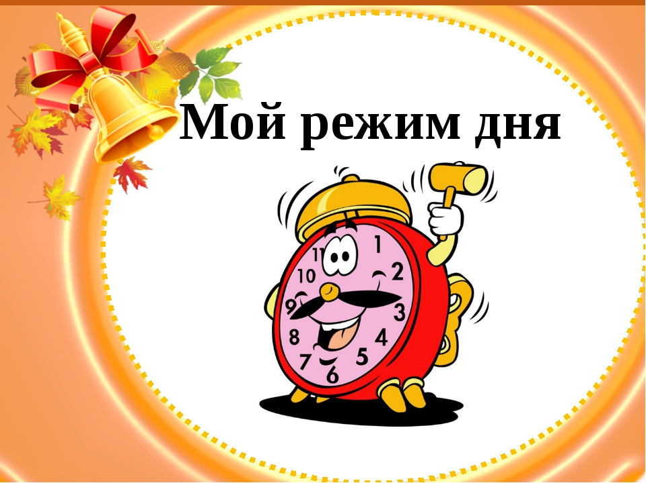
Начальная школа
07.45 Подъём
Гигиенические процедуры, гимнастика , уборка комнат.
08.20 Завтрак
08.40 Прогулка
Уроки
1 урок 09-00/09-40
2 урок 09-50/10-30
3 урок 10-40/11-20
4 урок 11-30/12-10
12-10 Обед
12-30/ 12-45 Прогулка
5 урок 12-55/13-35
6 урок 13-45/14-25
14-40/15-40 Тихий час
16-00 Полдник
16-15 Физкультурный час
17-00 Самоподготовка
18-30 Ужин Прогулка 20-00 Второй ужин
20-30 Отбой
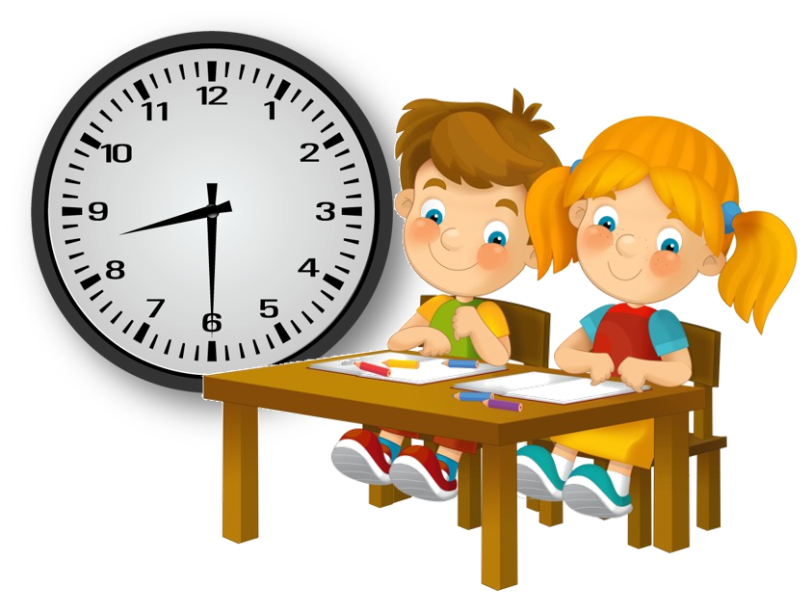
Старшие классы
07.45 Подъём
Гигиенические процедуры, гимнастика , уборка комнат.
08.00 Завтрак
08.20 Прогулка
Уроки:
1 урок 09-00/09-40
2 урок 09-50/10-30
3 урок 10-40/11-20
4 урок 11-30/12-10
12-30 Обед
5 урок 12-55/13-35
6 урок 13-45/14-25
14-40/15-40 Тихий час
15-40 Полдник
16-00 Физкультурный час
17-00 Самоподготовка
18-50 Ужин Прогулка
20-20 Второй ужин
21.00 Отбой

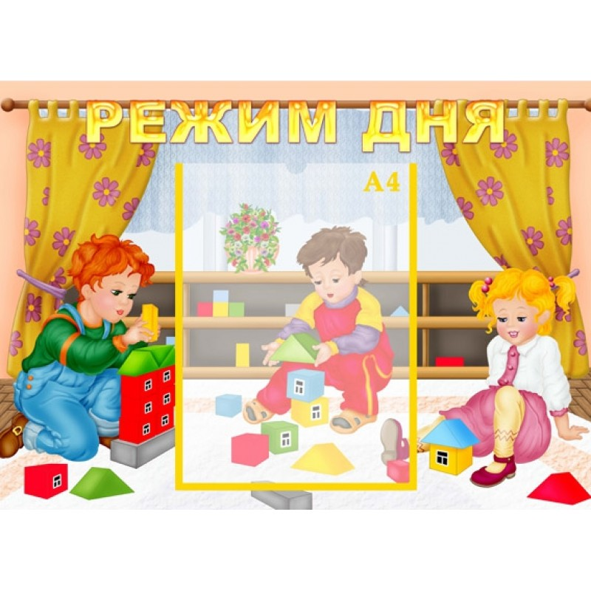
Воскресные, праздничные дни
Начальная школа
08.15 Подъём
Гигиенические процедуры, гимнастика, уборка комнат.
09.20 Завтрак
09.40 Прогулка
13.00 Обед
14-40/15-40 Тихий час
16-00 Полдник
16-15 Физкультурный час
17-00 Самоподготовка
18-30 Ужин Прогулка
20-00 Второй ужин
20-30 Отбой

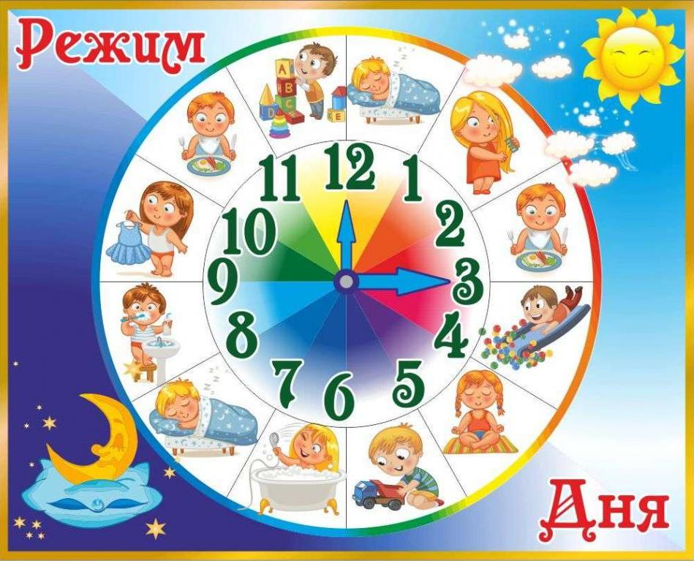
Старшие классы
08.15 Подъём
Гигиенические процедуры, гимнастика , уборка комнат.
09.00 Завтрак
09.40 Прогулка
13-30 Обед
14-40/15-40 Тихий час
15-40 Полдник
16-00 Физкультурный час
17-00 Самоподготовка
18-50 Ужин Прогулка
20-20 Второй ужин
21.00 Отбой

